Gerência

de

Projeto

em

Software

Professor Marco Antônio Silva Santos

INTEGRANTES:

Adilson de Oliveira RA: 906200485
Alexandre Campos de Souza RA: 906203163
Antônio Carlos Freitas RA: 906203163
Cláudio Santana RA: 906202083
Daniela Marques RA: 906203077
Eric Santos Alcântara RA: 906200484
Fábio Silva dos Santos RA: 906200271
Heliomar P. Marques RA: 906200706
Ingo H. Da Mota RA: 906200929
José Nilson Nascimento Guerra RA: 906201031
Sergio Bezerra da Silva RA: 906202226
Uil Carlos H. Mota RA: 906201964

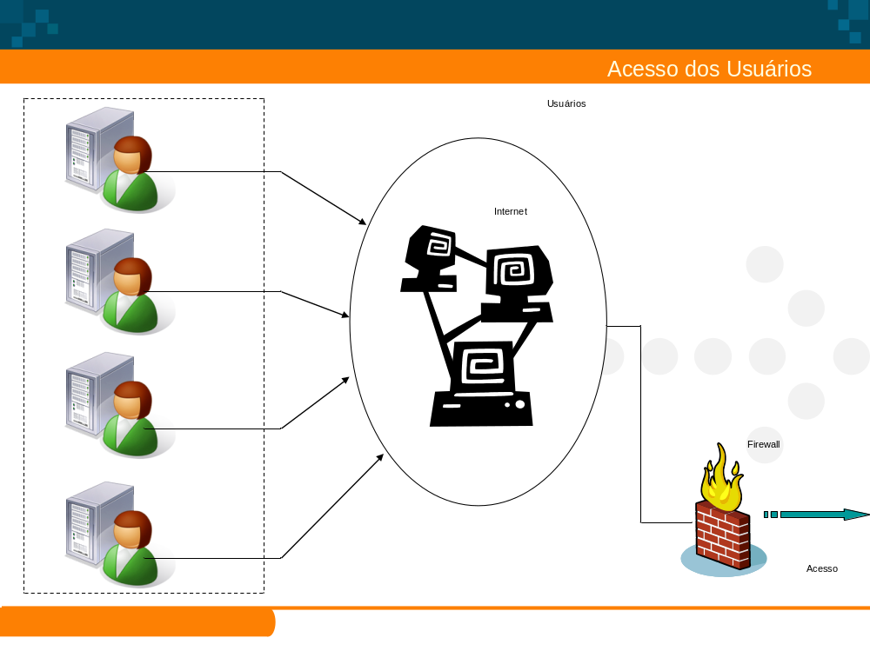

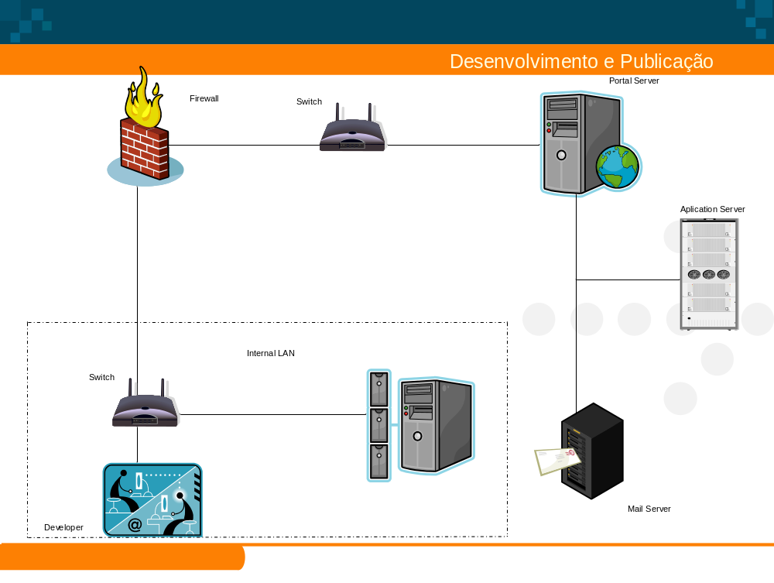

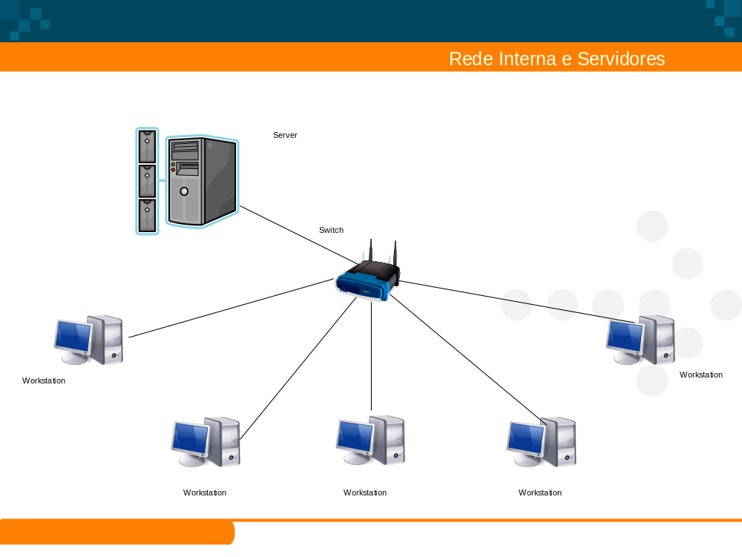

LEVANTAMENTO DE HARDWARE/SOFTWARE

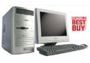 | Itautec Mini torre - IN523  Preço Unitário R$ 1.399,00
Firewall
Configurações do Equipamento
Sistema Base | Itautec Minitorre - IN523  Com processador Intel® Celeron® D 315 (256 KB de cache L2, 2.26 GHz, FSB 533 MHz), Sistema Operacional Librix, 512 MB de memória, HD 40 GB, Floppy, Combo, Placa de vídeo integrada, Placa de rede Integrada, Placa de rede Adicional PCI 10/100/1000TX BUS PLANET ENW9605, Fax/Modem 56Kbps, Teclado e mouse. Monitor de 15”. Foto Ilustrativa. Gabinete Preto e Prata.
Anti Vírus  Características detalhadas | Detecção de vírus 100% — O mecanismo de verificação do AVG recebeu várias premiações por sua excelente detecção de vírus "em estado natural", incluindo a premiação VB100%. Sua combinação exclusiva de métodos de detecção fornece proteção completa contra vírus, worms e cavalos de tróia.  Tecnologia atualizada anti-spyware — Usando o último estado de arte da tecnologia de detecção, o AVG detecta spyware, adware, cavalos de tróia-DLL, keyloggers, e muito mais. Malware ocultos em dados streams, archives, ou em registros do Windows também são detectados.  Total proteção no acesso — A poderosa Proteção Residente AVG fornece a máxima proteção examinando cada arquivo que for aberto, executado ou salvo. Também previne que arquivos infectados sejam salvos ou executados.  Flexibilidade de verificação inteligente — Proteção Residente AVG pode incluir/excluir arquivos da verificação baseado em extensões de arquivos individuais ou extensões de programas potencialmente indesejáveis como adware.  Total proteção para e-mail — O AVG verifica cada e-mail enviado ou recebido, fornecendo proteção total contra ameaças geradas por e-mail. O AVG é compatível com os principais clientes de e-mail, incluindo MS Outlook, The bat!, Eudora, e todos os clientes de e-mail baseado em SMTP/POP3, como o Outlook Express. Conexões criptografadas usando SSL também são compatíveis.  Filtro de spam e phishing — O AVG verifica cada e-mail recebido, usando a mais recente tecnologia e assinaturas de spam extremamente atualizadas para garantir a máxima deteção de spam e ataques phishing.  Manipulação automática de vírus — O AVG tenta reparar ou remover automaticamente arquivos infectados e outras ameaças, como cavalos de Tróia e worms e spyware.  Controle sobre todo o acesso da rede — O Firewall do AVG monitora toda a comunicação de um computador, bloqueando ataques externos e previnindo que cavalos de tróia envie dados confidenciais. O assistente de configuração automática do Firewall do AVG cria regras de acesso automaticamente para os softwares mais conhecidos. Além disso, o firewall pode escolher perfis automaticamente, baseados em tipos de conexões, garantindo a conexão de notebooks.  Poderoso Agendamento — O AVG fornece automaticamente programações diárias recomendadas para verificação e atualização, além de permitir a criação de eventos programados personalizados.  Suporte a múltiplos idiomas — Sem a necessidade de comprar uma versão especial de idioma

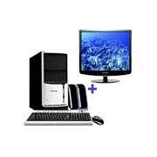 | Pentium Dual Core 820 2.8Ghz 512MB DVD-RW + Monitor LCD 17  Preço Unitário R$ 1.798,00
Estação de trabalho
Configurações do Equipamento
Sistema Base | Processador Intel® Pentium® D 805 (2x1MB cache, 2.66GHz, 533MHz FSB) - BR5388
Sistema Operacional | Windows Vista Premium FULL
Drivers para Reinstalação | CD com Drivers para Reinstalação
Memória | 512 MB
Configuração do Gabinete | Gabinete torre
Mouse | Óptico
Teclado externo | ABNT2
Mídia Óptica – Multimídia | Uma baia: 16X DVD (Leitor de CD e DVD)
Configuração de discos rígidos | 80 GB RPM 7200
Placa de Vídeo | Video Integrado, Intel® GMA950
Placa de Áudio | Som: Áudio integrado AC97
Unidade de Disquete | Drive de disquete de 1.44MB, 3,5 polegadas
Monitor | LCD 17" 732N Plus - Preto
Placa de rede | Placa de Rede Integrada
Garantia | 3 anos de garantia on-site
Anti Vírus | AVG – Profissional Edition

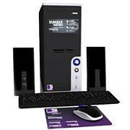 | CPU Intel Core 2 Duo 4300 1.8Ghz 2GB HD160GB DVD-RW Vista Premium  Preço Unitário R$ 2.799,00
Servidor
Configurações do Equipamento
Sistema Base | Intel Core2Duo 4300 de 1,8 GHz  Barramento 800 MHz  Cache: 2 x 2MB
Sistema Operacional | MS Windows Vista Premium (acompanha CD de reinstalação)
Memória | 2 GB DDR2
Configuração do Gabinete | Gabinete torre
Mouse | Óptico
Teclado externo | Portugues - Multimídia
Mídia Óptica – Multimídia | Uma baia: 16X DVD (Leitor de CD e DVD)
Configuração de discos rígidos | 160 GB Sata II
Placa de Vídeo | PCI Express com 256MB
Placa de Áudio | On Board
Unidade de Disquete | Drive de disquete de 1.44MB, 3,5 polegadas
Monitor | Dell 17" Flat Panel LCD (17.0 de área visível) E176FP
Placa de rede | Placa de Rede Integrada
Garantia | 3 anos de garantia on-site
Instalação | Sem o serviço de Instalação para implementação rápida dos seus novos sistemas.
Documentação | Garantia e cabos
Anti Vírus | AVG – Profissional Edition

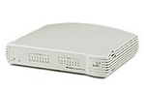 | S  /100 16 portas  Switch 3Com 10/100 16 portas  Preço Unitário R$ 486,00
Configurações do Equipamento
Características: | Instalação plug-and-play proporciona uma rápida implantação;  Auto MDI/MDIX, facilita a expansão de sua rede;  Todas as suas 16 portas são autosensing, ou seja, detectam automaticamente a velocidade do dispositivo conectado;  Half/full duplex, Duplicando a velocidade de sua rede;  Compacto e silencioso;  Conectores traseiros;
Certificação | FCC Classe B.
Especificações técnicas do produto | 16 portas autos ensing 10/100 Ethernet;  Características Ethernet:  Half/full duplex;  Store-and-forward;  Auto negociação;  Dimensões: 6.06 cm x 22.8 cm x 18.4 cm
Vantagens | Desempenho: Half/full duplex permitem que velocidades de até 200Mbps sejam atingidas  Implantação: Instalação plug-and-play

Diversos
Configurações
Registro FAPESP  Valores das Retribuições | Registro R$ 0,00 (Zero) - Manutenção Anual R$ 50,00

TEMPLATE DE AQUISIÇÃO

AQUISIÇÕES DO PROJETO
Nome do  Recurso | Tipo de  Recurso | Quanti – dade | Disponibilidade no Projeto | Preço /  Custo | Contrato /  Terceirização
Estações Trabalho | Pentium Dual Core 820 2.8Ghz 512MB DVD-RW + Monitor LCD 17 | 5 - (Seis) | Imediato | 8.990,00
Firewall | Itautec Mini torre - IN523 | 1 - (Um) | Imediato | 1.399,00
Switch | Switch | 2 - (Um) | Imediato | 972,00
Speedy | Speedy Business 1.2Mb | 1 - (Um) | Imediato | 421,00 | Mensal
Registro FAPESP | Registro FAPESP | 1 - (Um) | Imediato | 50,00 | Mensal
Servidor | CPU Intel Core 2 Duo 4300 1.8Ghz 2GB HD160GB DVD-RW Vista Premium | 2 - (Seis) | Imediato | 5.598,00
Anti Vírus | AVG – Profissional Edition | 5 - (Seis) | Imediato | 587,40 | Por 2(dois) anos
Anti Vírus | AVG – Internet Security | 1 - (Um) | Imediato | 160,00 | Por 2(dois) anos
Sala | Aluguel de sala Comercial com Telefone | 1 - (Um) | Imediato | 800,00 | Mensal
Software | Windows Vista Premiun | 6 - (Seis) | Imediato | Valor incluso no preço das estações
Software | Open Office | 6 - (Seis) | Imeditato | Free
Software | Librix - Linux | 1 - (Um) | Imediato | Valor incluso no preço do Firewall

PLANEJAMENTO DE IMPLEMENTAÇÃO DO SISTEMA RISCOS

IDENTIFICAÇÃO DO RISCO |  |  | RESPOSTA AO RISCO
#ID | DATA DE IDENT. | DESCRIÇÃO DO RISCO | Resp. | Data limite  da ação | Ação | ESTRATÉGIA DA AÇÃO | SITUAÇÃO ATUAL | FONTE DO RISCO | Classificação do Risco
1 | 15/02/2007 | Falta de capacitação técnica dos novos recursos poderá gerar baixa qualidade do serviço prestado acarretando problemas de prazo e financeiros | Sergio | 15/03/2007 | Mitigar | Contratações feittas por equipes de RH obsrvando-se rigorosamente as exigências e necessidades. | Contratações em andamento | Pessoas | Rh
2 | 01/02/2007 | Aprovação formal do investimento do Projeto | Antonio | 03/03/2007 | Mitigar | Obter aprovação do Projeto | em andamento | Patricionador | Rh
3 | 20/02/2007 | Comprometimento do plano de trabalho e alocação de recursos | Daniela | 25/03/2007 | Mitigar | Fazer uma reunião com cada Gerente de cada recurso | em andamento | Pessoas | Rh
4 | 10/01/2007 | Projeto de hardware incompativel com as limitações fisicas do local de instalação | Uil | 27/04/2007 | Evitar | Definir, contratualmente,, padrões fisicos com o cliente. | em andamento | Design | Processo

Identificar o Ramo de Atividade da sua Empresa (Tipos de Ramos, de Atividade Comercio, Varejo, Público, Financeiro etc...

Área ou Departamento da Empresa (Exemplo: TI; RH, Comercial; Expedição; Financeiro etc...)

Explicar as funções principais da Áreas escolhidas anteriormente
Função principal da Área

Definir 01 processo de negócio da áreas (como por exemplo, o processo de atendimento de informática onde primeiro tem que haver o chamado, depois o cadastro da solicitação depois o atendimento, depois o encerramento do chamado ou não e o retorno da pesquisa de satisfação)

Descrição do Processo da Área
Nome do Processo: -

Preencher a tabela dos “Ativos” (anexo1), uma o Departamento ou Área escolhida anteriormente sendo que estes ativos são aqueles que dão sustentação para que o processo de negócio listado acima funcione adequadamente;

Preencher a tabela das Vulnerabilidades (anexo 2) onde será atribuída uma vulnerabilidade para cada um dos ativos da área.

Após esta fase calcular o somatório do grau de exposição da Vulnerabilidade para aquele processo utilizando a tabela abaixo

Grau  Atribuído para a vulnerabilidade | Possibilidade existência ou ocorrência da vulnerabilidade | Detalhamento
1 | Muito baixo, | Impossível de ocorrer para o Ativo especificado
2 | Baixo, | Possibilidade pequena de a mesma ocorrer frente ao ativo
3 | Médio, | Possibilidade de a vulnerabilidade ser explorada pela ameaça
4 | Alto, | Alta possibilidade da exploração da vulnerabilidade pela ameaça
5 | Muito Alto | Exploração eminente da vulnerabilidade por uma Ameaça

Preencher a tabela das Ameaças (anexo3) onde serão atribuída para a área citada anteriormente as principais AMEAÇAS que poderão estar agindo contra a vulnerabilidade dos ativos,

Após esta fase cada grupo deverá calcular o grau de exposição das AMEAÇAS (Somando-se a coluna onde tiver sido lançado o grau atribuído para ameaça) para aquela área utilizando a tabela abaixo para evitar o subjetivismo.
Grau atribuído para ameaça | Probabilidade da ocorrência da ameaça | Detalhamento
1 | Muito baixo, | Impossível de ocorrer para o Ativo especificado
2 | Baixo, | Possibilidade pequena de a mesma ocorrer frente ao ativo
3 | Médio, | Possibilidade de Ocorrer a ameaça frente ao ativo
4 | Alto, | Alta possibilidade de ocorrer a ameaça frente ao ativo
5 | Muito Alto | Ocorrência eminente da Ameaça frente ao Ativo

Utilizando-se da informação passada abaixo preencher a tabela Impacto (anexo 4) e atribuir o nível de impacto daquele processo de negócio para a empresa conforme a tabela abaixo;
Grau de Impacto | Grau do Impacto | Detalhamento
1 | Muito baixo, | Alteração pequena ou inexistente no negócio da Empresa
2 | Baixo, | Dano de perda Baixa afetando as práticas comerciais internas da Empresa
3 | Médio, | Dano ou perda moderada afetando as práticas comerciais internas causando aumento nos custos operacionais ou redução de receita
4 | Alto, | Dano Sério mas não total ao Negocio afetando a lucratividade da Empresa ou sucesso dos Negócios
5 | Muito Alto | Dano Grave ou total ao Negocio, afetando a lucratividade da Empresa ou sucesso dos Negócios

Observação: A tabela impacto é a única que apresentará informações preenchidas, porem o grau deverá ser calculado.

Mapeamento dos Ativos (Anexo1)

Área ____________ Processo _______________ (Preencher)
Nº | ATIVO
1
2
3
4
5
6
7

VULNERABILIDADES

Área ____________ Processo _______________ (Preencher)
Nº | Vulnerabilidade do ativo respectivo | Probabilidade  Grau de Exposição
1
2
3
4
5
6
7
Totalizar a coluna a direita (Somando os itens) =>

AMEAÇAS

Área ____________ Processo _______________ (Preencher)

Nº | Ameaça que age sobre a vulnerabilidade do ativo | Probabilidade  Grau de Exposição
1
2
3
4
5
6
7
Totalizar a coluna a direita (Somando os itens) =>

IMPACTOS

Mapeamento dos impactos (Anexo4) Área Processo
Nº | IMPACTO AO NEGÓCIO | Grau do Impacto
1 | Abalo na imagem
2 | Multas ou sanções
3 | Perda de investidores
4 | Aumento no custo operacional
5 | Parada no negócio da empresa
6 | Redução da margem de lucro
7 | Perda financeira
Totalizar a coluna a direita (Somando os itens) =>

Mapeamento dos impactos (Anexo4) Área Processo
Nº | IMPACTO AO NEGÓCIO | Grau do Impacto
1 | Abalo na imagem
2 | Multas ou sanções
3 | Perda de investidores
4 | Aumento no custo operacional
5 | Parada no negócio da empresa
6 | Redução da margem de lucro
7 | Perda financeira
Totalizar a coluna a direita (Somando os itens) =>

calcular o total de Risco do processo e depois preencher a tabela abaixo

Total de Risco Processo 1 =>TA X TV X TI | R= | R =

Relacionar na tabela abaixo as medidas Preventivas, Detectiva, Corretivas e Restauradoras (P.D.C.R).

PODERIA AINDA SER FEITO UM GRAFICO INDICANDO SE O RISCO SERIAL ALTO; MEDIO; OU BAIXO DEPENDENDO DE ALGUNS PARAMETROS

Ameaça (Financeiro) | Grau de exposição | Medidas (PDCR)
Ameaça (Financeiro) | Grau de exposição | Preventivas | Detectivas | Corretivas | Restauradoras

